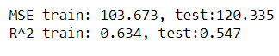

**（上圖為在完全不做任何資料處理的情況下）**

**第一種方式是純粹[ 刪除迴歸係數和相關係數異號 ]的欄位**

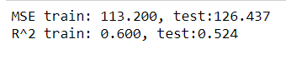

均方誤差稍微增大

R平方也略為縮小,變數對Concrete compressive strength的解釋能力降低, 並求得迴歸係數與相關係數均同號的線性迴歸模型

**第二種方式是將資料當中有0的全數刪除**

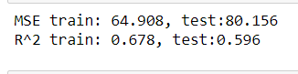

將這些0刪除後,資料雖然變少了一些,但是整體準確度和正確度都有所提升．

然而, 我沒能弄出迴歸係數與相關係數均同號的模型．